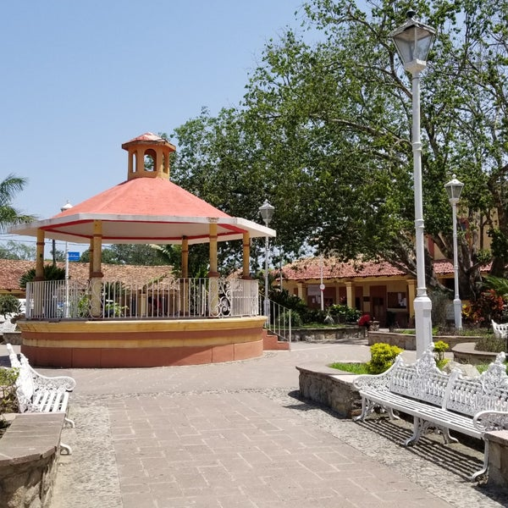
MIGUEL ANGEL SILVA RAMÍREZ.
PRESIDENTE MUNICIPAL DE CABO CORRIENTES, JAL.

DATOS: PORTAL HIDALGO #12, COL. CENTRO, EL TUITO; CABO CORRIENTES, JALISCO. C.P. 48400. TELS. (322) 2690090/ 2690465 EXT. 0
CORREO ELECTRONICO:
presidencia@cabocorrientes.gob.mx

MUNICIPIO DE CABO CORRIENTES, JALISCO.

TRÁMITES QUE SE REALIZAN EN EL DEPARTAMENTO DE PRESIDENCIA.

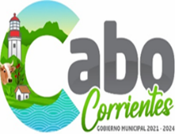

CATÁLOGO DE TRÁMITES Y/O SERVICIOS.
Nombre de servicio:
Asesoría.
Área que realiza el servicio:
Presidencia.
Horario, teléfono y correo electrónico de atención al público.
09:00 a 16:00 horas, Lunes a Viernes.
Tels: (322) 2690090 / 2690465 Ext.0
presidencia@cabocorrientes.gob.mx
Descripción del Servicio:
Dar asesoría a la ciudadanía en general, respecto a los trámites o asuntos que realizan en las diversas aéreas administrativas del municipio.
Costo del Servicio:
No tiene costo.
Tiempo de ejecución del servicio.
Al momento.
Requisitos para recibir el servicio.
Ninguno.

Nombre de servicio:
Atención de quejas.
Área que realiza el servicio:
Presidencia.
Horario, teléfono y correo electrónico de atención al público.
09:00 a 16:00 horas, Lunes a Viernes.
Tels: (322) 2690090 / 2690465 Ext. 0
presidencia@cabocorrientes.gob.mx
Descripción del Servicio:
Recepción de queja vía oficio y/o telefónica.
Se cita a la persona involucrada.
Se da respuesta al ciudadano.
Costo del Servicio:
No tiene costo.
Tiempo de ejecución del servicio.
3 días hábiles.
Requisitos para recibir el servicio.
Ninguno.

Nombre de servicio:
Apoyo a la ciudadanía en realización de solicitudes de Apoyo.
Área que realiza el servicio:
Presidencia.
Horario, teléfono y correo electrónico de atención al público.
09:00 a 16:00 horas, Lunes a Viernes.
Tels: (322) 2690090 / 2690465 Ext.0
presidencia@cabocorrientes.gob.mx
Descripción del Servicio:
Se elaboración solicitudes a ciudadanos.
Costo del Servicio:
No tiene costo.
Tiempo de ejecución del servicio.
10 a 20 minutos.
Requisitos para recibir el servicio.
Ninguno.

Nombre de servicio:
Audiencias.
Área que realiza el servicio:
Presidencia.
Horario, teléfono y correo electrónico de atención al público.
09:00 a 16:00 horas, Lunes a Viernes.
Tels: (322) 2690090 / 2690465 Ext.0
presidencia@cabocorrientes.gob.mx
Descripción del Servicio:
Se da atención directa presidente –ciudadano.
Costo del Servicio:
No tiene costo.
Tiempo de ejecución del servicio.
Cita previa y/o al momento.
Requisitos para recibir el servicio.
Nombre, domicilio del solicitante, localidad y solicitud emitida por Padrón y Licencias.

Nombre de servicio:
Expedición de permisos de comercios y/o eventos.
Área que realiza el servicio:
Presidencia.
Horario, teléfono y correo electrónico de atención al público.
09:00 a 16:00 horas, Lunes a Viernes.
Tels: (322) 2690090 / 2690465 Ext.0
presidencia@cabocorrientes.gob.mx
Descripción del Servicio:
Se expiden los permisos una vez recibida la solicitud donde los ciudadanos cumplen los requisitos solicitados para su permiso y/o evento.
Costo del Servicio:
No tiene costo.
Tiempo de ejecución del servicio.
1 a 5 dias hábiles.
Cumplir con los requisitos solicitados por Padrón y Licencias

